Тест DR контур 30.06.2026
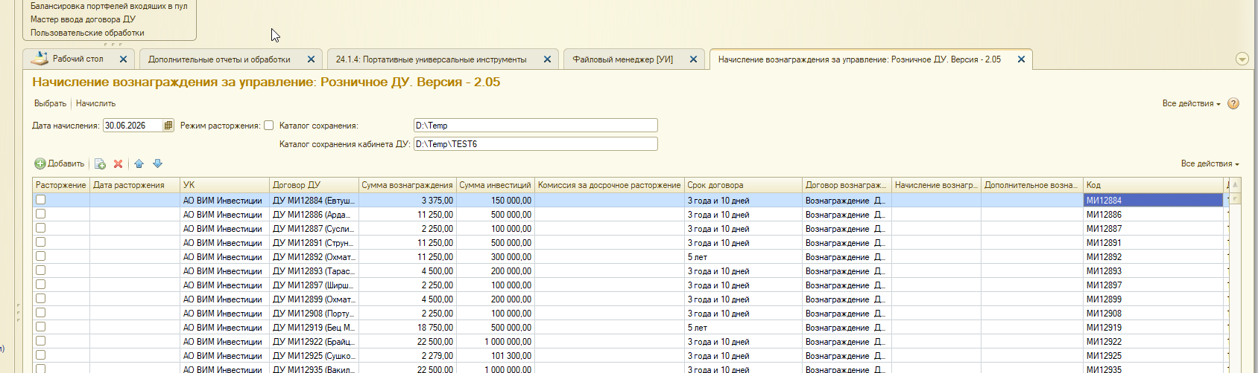
10 тыс. Договоров
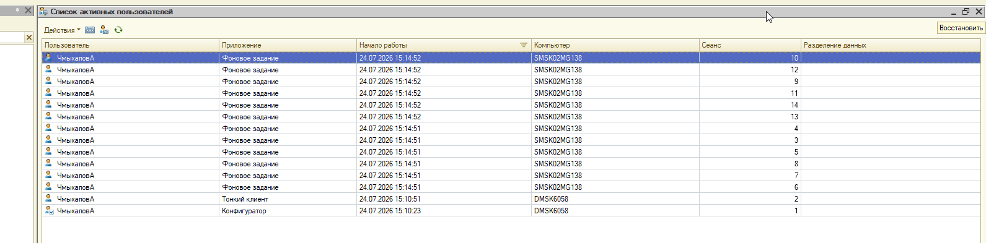
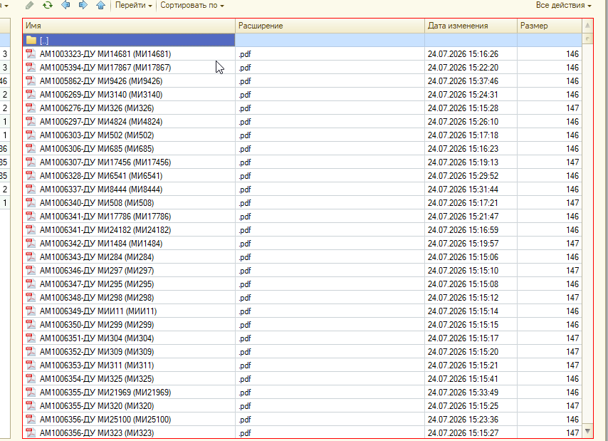

Отдельно удаление:
Удаление обязательств ВУК РДУ (только Фаза 2).
Договоров в ТЧ: 8698; к удалению по начислениям: 8698.
Удалено документов ОперацияБух: 8698 из 8698; ошибок удаления: 0.
Затрачено времени: 2 ч 09 мин 15 сек.

ОПТИМИЗИРУЕМ УДАЛЕНИЯ

!! В ПРОЦЕССЕ
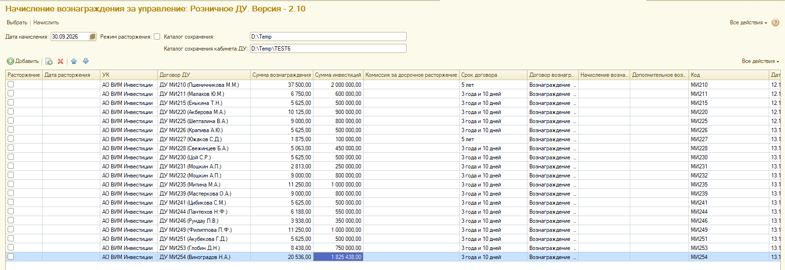
Параллельно 5 пачек (начисление+PDF+удаление) по 4 Договора в пачке
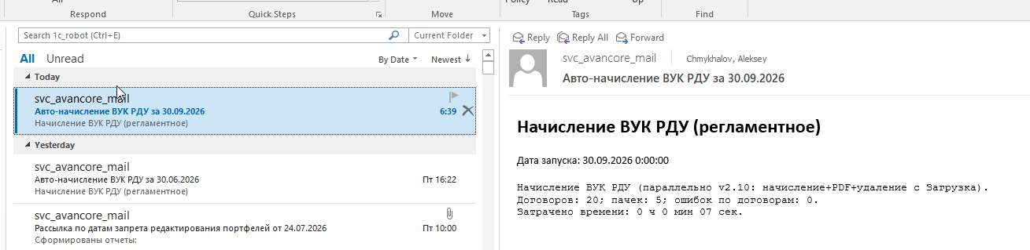

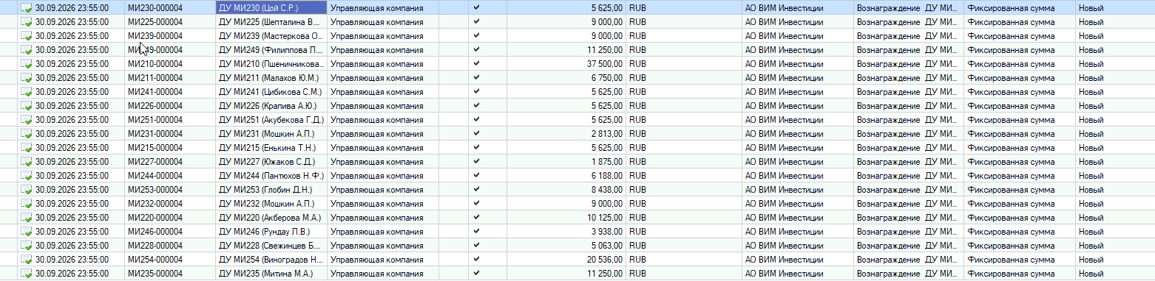
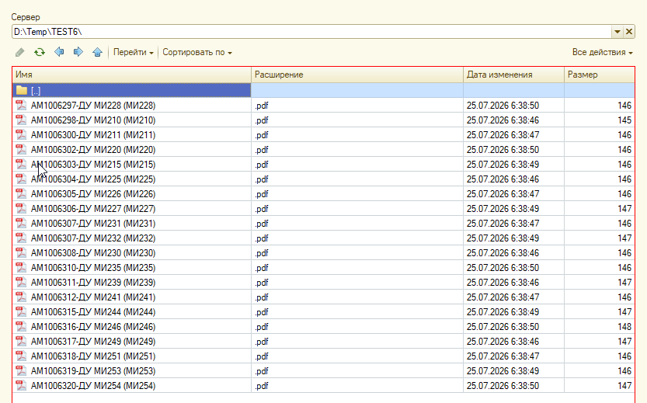
Перезаполним, чтобы убедится, что операции удалены
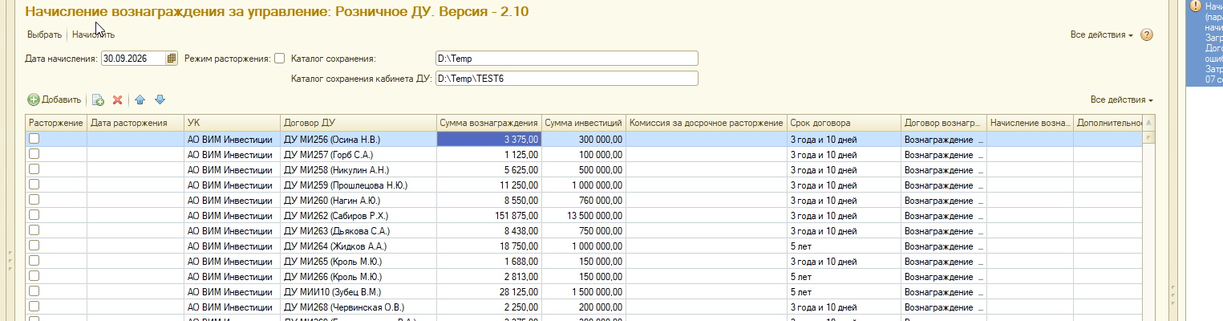
Видно по номерам договора что подобраны Следующие (после 20-ти тестируемых) Договора, следовательно, в базе Обязательства удалены
Также это видно в журнале Операций:
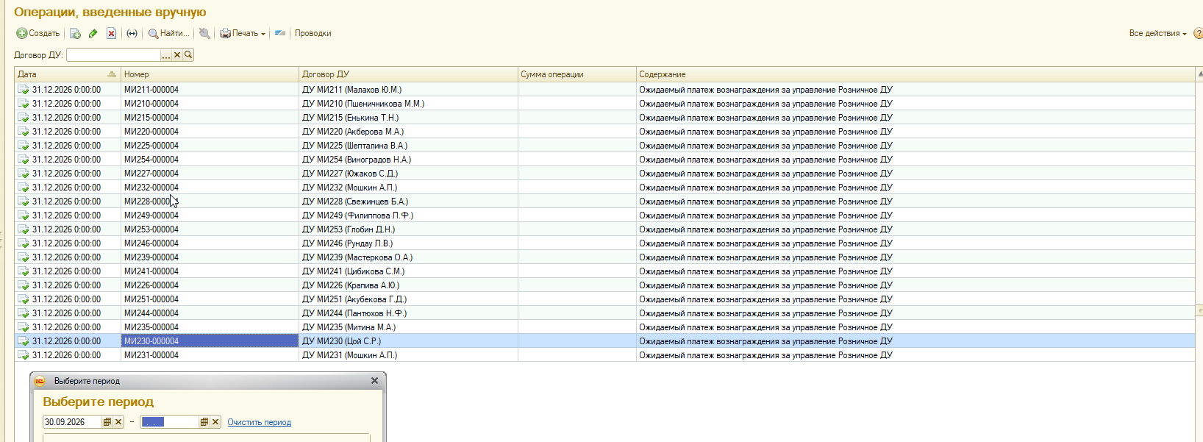
По тестируемым 20 Договорам остались только Операции за 31.12.2026. Операции за 30.09.2026 – удалены успешно.
Проверим регламент от 01.10.2026
Установим технически в программе имитацию что запускаемый день: 01.10.2026
Стартуем регламент:
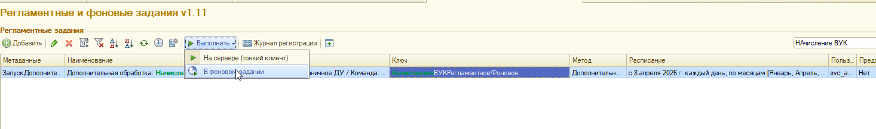
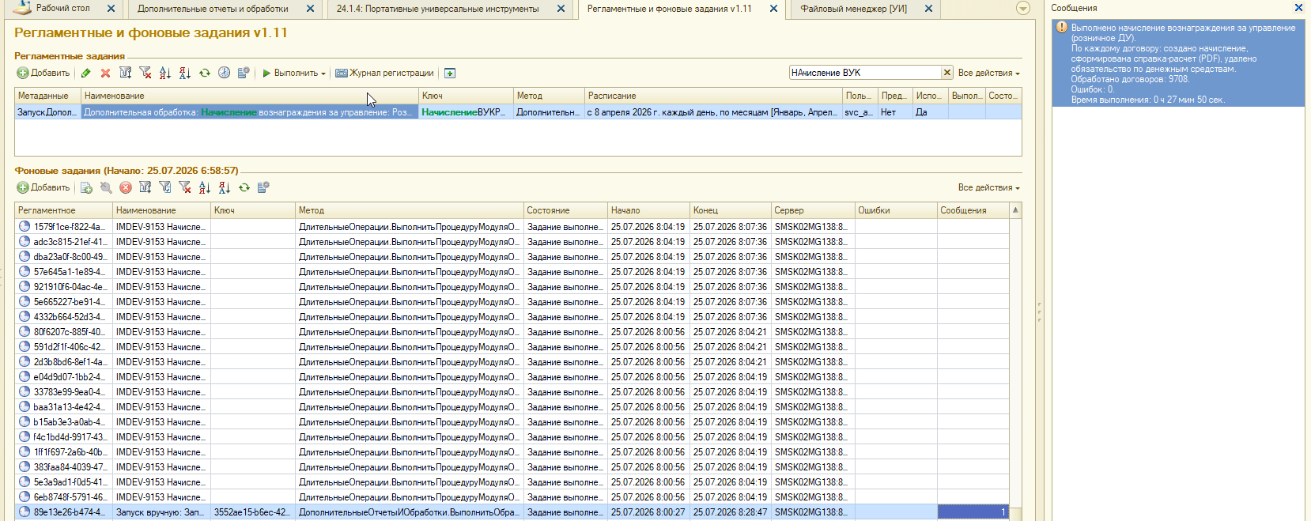
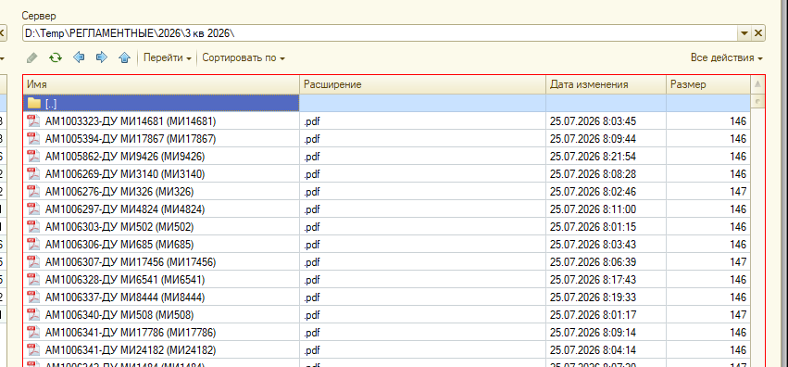
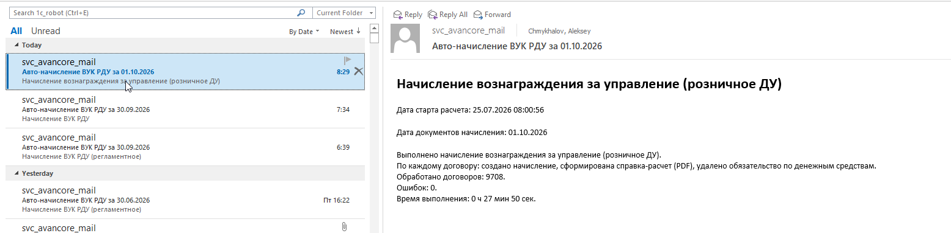
Все операция удалены, попытка заполнить заново 30.09 – ожидаемо пустая таблица
